Kính thưa quí bạn
Có lẽ đây là cái email thiết thực nhất cho mọi người, nó giúp các bạn giữ sức khoe, không tốn tiền lãng. Không được ráng chịu, còn thấy tin được phần nào thì chuyễn cho bạn bè .
1. Hỏi về máy lọc nước
2. Con vịt Mừng rơi nước mắt vì tìm ra bài thuốc chữa bệnh tiểu đường quái ác nhờ quả mướp hương
3. Các thức tàu bè đi qua kinh đào Panama
HCD 17-Mar-2018
Email không chuyển hình theo thì đọc Microsoft Word attached
Xin quí bạn hiểu cho rằng tôi là tay ngang biết chi nói nấy, các bạn hãy tin ở chính mình.
From: VIỆT NHÂN [mailto:vie han71@ mail.com]
Sent: Saturday, March 17, 2018 4:41 PM
To: Dang Huynh Chieu
Subject: Máy lọc nước
Kính anh,
Nhà tôi ở San Jose, California. Nước máy không được tinh khiết, không thể dùng nấu ăn. Tôi muốn mua máy lọc nước (water softener) để lọc bỏ tạp chất, làm cho nước tinh khiết hơn để có thể uống hoặc nấu ăn.
Xin vui lòng cho biết loại máy nào có thể đáp ứng những yêu cầu trên cách tốt nhất.
Cảm ơn anh nhiều
VN
HCD: Câu anh hỏi rất có ích tiết kiện được cho bà con một số tiền bộn bộn đó. Số là bà con chúng ta bị dụ khị bị hăm doạ khá nhiều về chuyện nước dùng và nước uống hàng ngày nầy.
Có lẽ tôi nên viết dài dài tí xíu để bà con biết nguyên tắc rồi từ đó suy tính coi cần làm cái chi.
Bắt đầu từ đây tôi viết màu đen đọc cho đở mệt mắt. Xin quí bạn hiểu cho rằng tôi là tay ngang biết chi nói nấy. Bà con hãy suy xét đừng có tin tôi.
Tôi viết một hơi, không đọc lại, bà con sửa giùm lỗi typo nghe.
Có hai thứ nên phân biệt:
1. Nước uống và nấu ăn (kể cả nấu ăn).
2. Nước dùng tắm, giặt, tưới cây, rửa xe, rửa sân...
Đầu tiên nói về nước máy trong thành phố. Theo thống kê mới nhất thì vào đây thấy có khi uống vào cũng "thụt lưởi" (nói cho vui chớ thật ra là khá an toàn, đừng được voi đòi tiên)
https://www.water-research.net/index.php/water-quality-by-state
Biếu các bạn sanh sách 12 tiểu bang Mỹ có nước dơ nhất
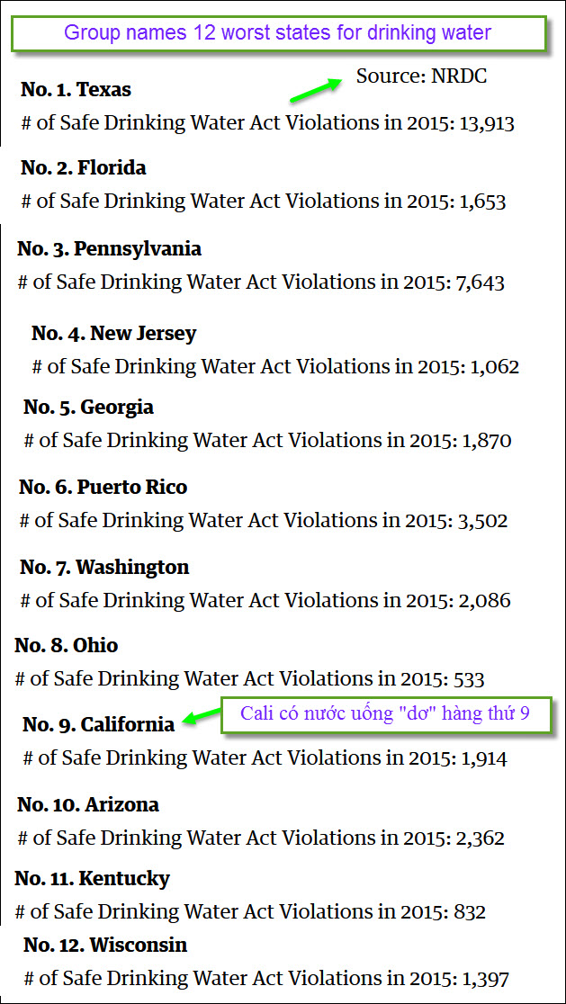
Hai tiểu bang đông người Việt là California và Texas lại nằm trong danh sách 12 chàng nước dơ nầy. (email không chuyển hình theo thì đọc microsoft word attached)
Đây là nước uống năm 2015. Ba năm sau 2018 có lẽ đã thay đổi. Các bạn cũng nên chú ý là có khi một tiểu bang Mỹ lớn bằng nước mình, mỗi nơi, mỗi thành phố đều có độ trong sạch của nước máy khác nhau. Quí vị du khách qua Mỹ du lịch cũng đừng có ngại, cứ uống nước từ vòi nước lạnh cũng an toàn (tránh vòi nước nóng nghe).
Nhưng những vị ở Mỹ chuyện tránh nước uống không được sạch của thành phố cũng không khó đâu.
Trước khi bày các bạn thì nói thêm, lả nhiều chủ nhà người Việt chúng ta bị dụ dỗ là gắn hệ thống lọc nước cho toàn nhà dùng uống, tắm giặt, nấu ăn...Gắn cái nầy khá nhiều tiền mà ... mà có khi vô ích, hại thêm.
Tôi biết có bạn giựt mình, đã bảo đừng có tin tôi rồi mà.
Tiếp tục, tôi muốn nói là cái máy lọc nước (water softener) vô dụng cho việc uống và nấu ăn. Nó không có lọc nước mà nó chỉ trao đổi ion thôi. Viết dài các bạn ngán mà tôi cũng ngán, nhưng cũng nên biết qua về nguyên tắc tí xíu.
1. Loại lọc cho cả nhà: Loại nầy gắn trên đường ống chính đưa nước thành phố vào cả nhà. Nó dùng lọc nước cứng. Nước cứng là nước chứa nhiều muối calcium, magnesium và tí ti những muối kim loại khác.
Chúng ta biết nước cứng là khi thấy ống nước, chén bát, nồi niêu bị đóng một lớp trắng trắng rắn khó chùi, nước càng cứng thì chất "vôi" nầy càng bám nhiều, rửa xe xong khi khô thấy nhiều vết khác màu lấm chấm trên sơn. Còn khi giặt quần áo bằng tay, chà xà phòng hoài mà ít bọt. Rửa tay bằng sa bông cụt thấy dính rít rít. Tắm gôi xà phòng thì thấy tóc cứng cúng sau khi khô. Nó đó.
Còn các bạn muốn thử thì dễ ợt, lấy cái muổng cà phê inox sáng bóng, lấy nước từ vòi vào gần đầy muổng, đưa muổng vào lửa bếp gas cho nước sôi dần. Khi nước bốc hết hơi thì đáy muổng có một lớp trăng trắng như là muối, như là vôi. Lớp nầy càng nhiều thì nước càng chứa nhiều muối calcium và muối magnesium hoà tan (thành phần nhiều nhất) và muối kim loại khác (thành phần rất ít).
Muốn làm nước hết cứng thì dùng water softener filter.
Nguyên tắc của nó là trao đổi ion. Nó đổi ion calcium , ion magnesium trong nưới bằng ion sodium (muối ăn) và ion potasium trong bao mưới water softener. (hình)
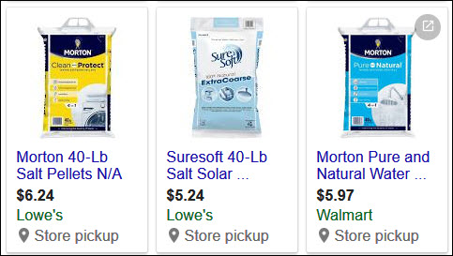
Tức là các bạn không uống muối calcium (Ca, vô hại) hay muối magnesium (Mg, gần như vô hại) thì uống muối Sodium (Na) hay Potasium (K có hại nếu uống nhiều).
Kết luận ở đây: Dùng để giặt tắm thì tốt, nhưng dùng để uống thì y chang, thay vì uống muối nầy thì uống muối khác. Nhưng cũng có lợi là muối kim loại nặng (độc) cũng bị kết tủa đi nhiều.
Uống hay nấu ăn, pha cà phê, pha trà không ngon đâu. Nhưng nếu mua muối softener là loại Potassium (mắc) thì cẩn thận uống nhiều potassium vào không tốt. Loại lọc cho cả nhà là loại trao đổi ion, thay muối nầy bằng muối khác.
2. Loại lọc dành cho nước uống và nấu ăn: Loại nầy thường gắn ở nhà bếp, có tới mấy thứ ngyên tắc khác nhau, nói thì dài quá, nên tôi chỉ sơ qua, trước đây có video về máy lọc nước và đo độ "bẩn" của nước tại nhà.
a. Loại giản dị lọc bằng giấy lọc và than, ít hữu hiệu và mau thay vì giấy lọc và than bị bảo hoà sau một số lượng nước chảy qua. Loại nầy thường gắn trên vòi nước. Bỏ đi. Còn nữa nhưng chỉ nên chọn cái dưới.
b. Loại lọc theo nguyên tắc osmosic, loại nầy thường gắn bên dưới bồn rửa chén nhà bếp (tiền gắn chừng $50, có thể tự gắn dễ dàng). Hình sơ đồ
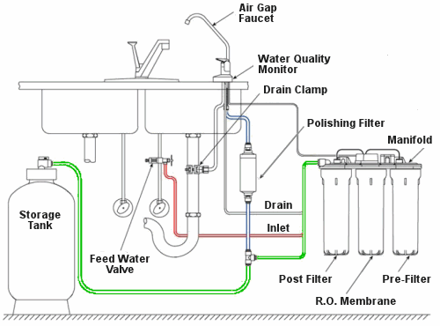
Và hình thật nó thế nầy:
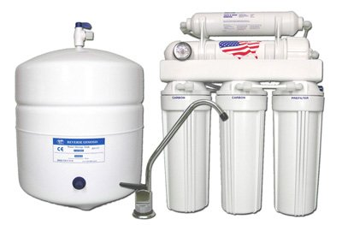
Tay mặt: Bình chứa chừng 2 gallon nước đã lọc dưới áp lực.
Tay trái: máy lọc Osmosic 4 đầu: Ống dài trên nằm ngang là bộ phận chánh là màn thẩm thấu Osmosic.
Ba ống đứng lần lược là lọc thô (lấy bớt cặn bả to) ống kế là lọc min (lấy bớt những thứ thật lợn cợn nhỏ).
Sau ống nầy thì nước chảy vào ống lọc Osmosic (nó lấy hết những ion chất bẩn hoà tan như các muối kim loại có trong nước, kể cả vi khuẩn). Nước ra khỏi ống lọc nầy tinh khiết như nước cất.
Sau đó nước được dưa qua ống đứng thứ ba là ống lọc than (carbon activated filter). Lần lọc cuối cùng nầy lấy hết khí hoà tan trong nước, kể cả những thứ mùi vị tinh tế không bị Osmosic loại. Sau đó nước được đưa vào bình chứa bên tay trái. Khi cần thì mở cái vòi kim loại (nhỏ trong hình) nước chảy ra để uống hay nấu ăn.
Kết luận ở đây: Vậy thì nước thu được ra sao so với nước cất. Thưa các bạn không ngờ là nước cất thua xa. Nước cất là đun cho nó sôi, hơi nước bay ra đọng lại thành nước (như nấu ruợu).
Bất ngờ phải không, nước cất không tinh khiết???
Đúng như vậy, không tinh khiết, đố các bạn tại sao?
Dễ ợt, chất hoà tan trong nước như khí clor, như rượu, như dầu hoả (vết) thường dễ bốc hơi, nó bốc hơi đi theo hơi nước và đọng lại, nước thu được vẫn còn chứa các chất nầy. Thấy chưa? Nghĩ cạn tí xíu là bị gạt liền. Xưa nay cứ đinh ninh nước cất là tinh khiết nhất, hay nước mưa là tinh khiết nhất, sai rồi phải không.
Trở lại nước lọc qua máy lọc Osmosic (nhiều hãng nhiêu kiểu lắm giá trên dưới $200, mua về tự gắn lấy) tinh khiết hơn vì nó được ống lọc carbon hút hết chất những chất khí hoà tan.
Câu chót, loạc nầy tốn nước lắm: Lấy 1 gallon nước uống, cần 4 gallons nuốc chưa lọc, lấy 1 bỏ 3. Tôi dẫn nước thải từ cái lọc nầy ra vườn bằng ống dẫn plastic nhỏ, kéo vào các gốc cây ăn trái. Tưới tực động.
Kết luận chung Vậy thì các bạn cần nước uống nấu ăn tinh khiết thì cho tới bây giờ chỉ có cái lọc theo nguyên tắc Osmosic mới hữu hiệu. Đó là loại lọc dùng lọc nước vô chai bán, hay trong các cây nước trước cửa chơ. Ở các cây nước nầy có đèn cực tím giết vi khuẩn thêm.
Nước cất bán trong chai đều lọc qua carbon activated, sau đó được thêm tí "muối" để nó không tinh khiết tới cái độ vô vị.
Còn nước suối vô chai mang bán như là nước uống thì muối hoà tan trong đó tùm lum, người ta chỉ diệt vi khuẩn mà thôi.
Còn nước "nguyên thuỷ" đang bán mắc hơn rựou vang được bà con phe ta thí mạng mục mua uống cho mau chết là nước lấy đại đâu đó rồi mang bán, có sao bán vậy không lọc không diệt khuẩn, rất thiên nhiên. Thôi nghe các bạn tôi viết tới sáng cũng còn chuyện để nói, e các bạn mệt.
Nước Osmosic tinh khiết ra sao, xem cái video nầy.
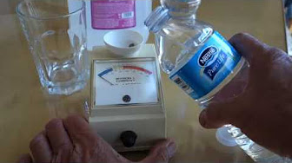
6:16
Thử chất hòa tan trong nước máy, nước loc, nước chai
Video thử nước tại nhà, các bạn có thì giờ xem qua cũng có ích cho gia đình.
----------
From: ThanhChau Tran [mailto:nbt n76@ya oo.fr]
Sent: Friday, March 16, 2018 3:13 AM
To: Huynh Chieu Dang
Subject: Mừng rơi nước mắt vì tìm ra bài thuốc chữa bệnh tiểu đường quái ác nhờ quả mướp hương
Kính chuyển đến Giáo sư để xin Giáo sư xem có phải là "vịt cồ" không ?
Kính,
Ttch
De : Quang Dang Thai
Lời bàn của Mao Tôn...cương ẩu...:
Thật ra thì bịnh nào cũng vậy , mỗi người mỗi khác , riêng về bài này thì ai thích cứ làm theo , cứ mua mướp hương về ăn cũng ngon mà .....không có bị lính bắt bỏ tù đâu mà sợ...hìììi...
Mừng rơi nước mắt vì tìm ra bài thuốc chữa bệnh tiểu đường quái ác nhờ quả mướp hương
Bởi
totochan
HCD: Thưa các bạn bài dài lắm tán dương hết lời như những bài thuốc "gia truyền" của người Việt chúng ta. Tôi không muốn trích ra đây, lý do là không tin một chữ, không muốn đầu độc người xem.
Tôi chỉ chụp tấm ảnh ít hàng để các bạn xem chơi thôi.
-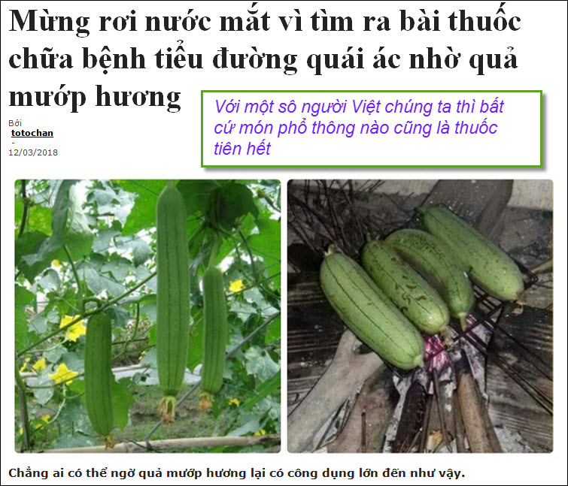
Tuy nhiên toa thuốc "gia truyền" nầy không đến tai hại túi tiền hay tai hại sức khoẻ như là "Đông Trùng Hạ Huyệt" hay mật ong hay Sữa Ong Chúa. Mướp hương hay mướp là loại dễ trồng rẻ tiền mà gần như ăn vào vô hại.
Nếu quả mướp trị được tiểu đường loại 2, nếu quả mãng cầu trị được ung thư, cũ hành trị được cảm cúm... thì ông bà tổ tiên chúng ta biết lâu lắm rồi, đâu cần tới ngày nay con cháu "lai vịt" bày mới biết.
Đâu các bạn cứ thử trong một tuần biết ngay. Cái nầy vô hại, vì các bạn kiểm được đường lượng trong máu liên tục, so với uống thuốc, so với ăn mướp vào. Thấy không kết quả cũng chẳng chết hay có hại nhiều.
=========

13:09
Ký sự bằng hình đi Cruise ngang Panama (phần 1)
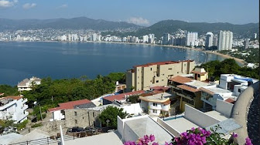
8:54
Đi Cruise ngang qua kinh đào Panama (phần thứ 2)
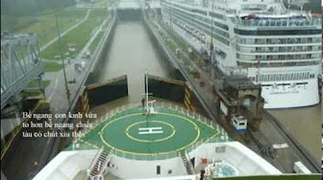
14:27
Đi Cruise ngang qua Panama (phan thu 3)
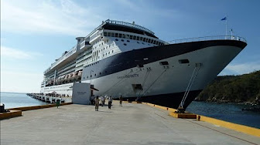
13:43
Đi cruise ngang qua Panama (phần thứ 4)

13:43
Cách thức tàu Cruise đi vào và đi ra kinh đào Panama

